二次培训——两组组长会议精神传达
吴晓梅2025.9.18
各位地理组的同仁：
大家好！新学期的教学工作已正式启动，今天召集大家，是想和大家一起明确本学期教研组的核心方向——以“夯实基础教学、深化素养落地、打造特色团队”为目标，把地理学科的价值落到每一堂课、每一个教学环节里。接下来，我从三个方面具体布置本学期工作：
一、聚焦课堂：把“素养课堂”从理念落到实践
课堂是学科教学的核心，本学期我们要重点突破“知识传授”到“素养培养”的转化。
1. 开展“主题式磨课”活动：按年级划分任务，高一聚焦“培养学生地理核心素养”，高二侧重“自然地理概念具象化”（如“大气环流”如何用实验+动画拆解）高三主攻“一轮复习夯实双基”。每个年级每月推出1节组内公开课，课后围绕“素养目标是否达成”“学生参与度如何”展开评课，形成“备课-磨课-上课-反思”的闭环。
2. 推进“跨年级资源共建”：各年级整理本模块的优质课件、典型习题、实验视频，上传至教研组共享平台。尤其要重点打磨高一“地理实践力”相关素材（如校园地形测量、本地河流观察手册），为后续年级提供可复用的实践教学模板，避免重复劳动，提升整体教学效率。
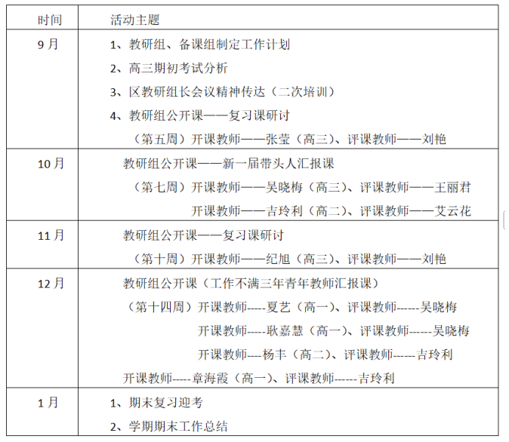
二、深耕教研：让“问题导向”推动专业成长
教研不是“走过场”，而是要解决我们教学中真真切切的问题。
1. 设立“微课题研究”小组：针对上学期暴露的共性问题，成立两个专项小组——“高中生区域认知能力薄弱点突破”小组（主攻学生空间定位与区域分析能力）、“地理综合题答题规范指导”小组（聚焦学生答案逻辑混乱、踩点不准的问题）。每个小组每月开展1次研讨，期末形成可推广的教学策略（如答题模板、专项训练题集）。
2. 组织“高考趋势研读”活动：每月安排1位老师分享最新高考真题（全国卷、新高考卷）的命题变化，重点分析“情境创设”“设问角度”与“核心素养”的关联，帮助大家精准把握高考方向，避免教学偏离重点。同时，鼓励高三老师牵头，整理近3年高考地理高频考点与命题规律，分享给高一、高二老师，实现“低年级铺垫、高年级冲刺”的衔接。
三、凝聚团队：用“互助协作”营造积极氛围

一个人的力量有限，团队的合力才能让我们走得更远。
1. 落实“师徒结对”帮扶：安排1位经验丰富的骨干教师，新教师，从备课思路、课堂管理、作业批改等方面进行一对一指导。要求师徒每周互相听课1节，每月提交1份帮扶总结，确保新教师快速适应高中地理教学节奏，少走弯路。
2. 策划“地理学科活动”：地理校本课程申报（两门），“地球小博士知识竞赛”。
各位老师，新学期的工作任务已经明确，核心就是“抓落实、求实效”。每一项工作都需要我们共同参与、主动投入，才能真正落地见效。后续如果大家在推进过程中有问题、有想法，随时可以和我沟通，我们一起调整、一起完善。相信在大家的齐心协力下，咱们地理教研组一定能在新学期交出一份亮眼的答卷！

